**Дата:** 21.04.22

**Клас:** 3 – Б

**Предмет:** фізична культура

**Вчитель:** Лисенко О. Б.

**Тема: *Організовуючі вправи, ЗРВ. Різновиди ходьби та бігу. Стрибки у довжину з розбігу 5 – 7 кроків способом «зігнувши ноги». Рухлива гра.***

**Хід уроку**

***Під час карантину дуже не хочеться вставати з ліжка, особливо дітям. Для того, щоб ранок розпочинався з користю, рекомендуємо зайнятись разом зарядкою. І корисно і приємно. У сьогоднішніх відео діти виконають ряд фізичних вправ, які легко виконувати вдома. Ніяке обладнання чи спортзал не потрібно!***

**1.** **Пригадайте правила техніки безпеки під час занять стрибковими вправами»:**

* Стрибки треба виконувати лише в спортивному взутті.
* Приземлення має бути м’яким, на обидві ноги, з поступовим присіданням. Не приземляйся на руки, щоб не травмуватися.
* Стрибки виконуй тільки тоді, коли попередній стрибун покинув місце приземлення.

**2. Загально-розвивальні вправи.**

     - ***Виконай комплекс вправ за посиланням :***

[**https://www.youtube.com/watch?v=xs1FdB3wJ9Q**](https://www.youtube.com/watch?v=xs1FdB3wJ9Q)

**3. Вправи для розвитку координації рухів:**

[**https://www.youtube.com/watch?v=SB1Ri6xxTqY**](https://www.youtube.com/watch?v=SB1Ri6xxTqY)

**4. Різновиди ходьби:**

     - ходьба звичайна (20 с);

     - ходьба на носках, руки вгору (15 с);

     - ходьба на п’ятах, руки за голову (15с);

     - ходьба «як чапля», високо піднімаючи коліна, руки в сторони (15 с);

     - ходьба звичайна (10 с).

**5. Різновиди бігу:**

* біг приставними кроками правим та лівим плечем уперед (20 с).
* біг у середньому темпі (1 хв).

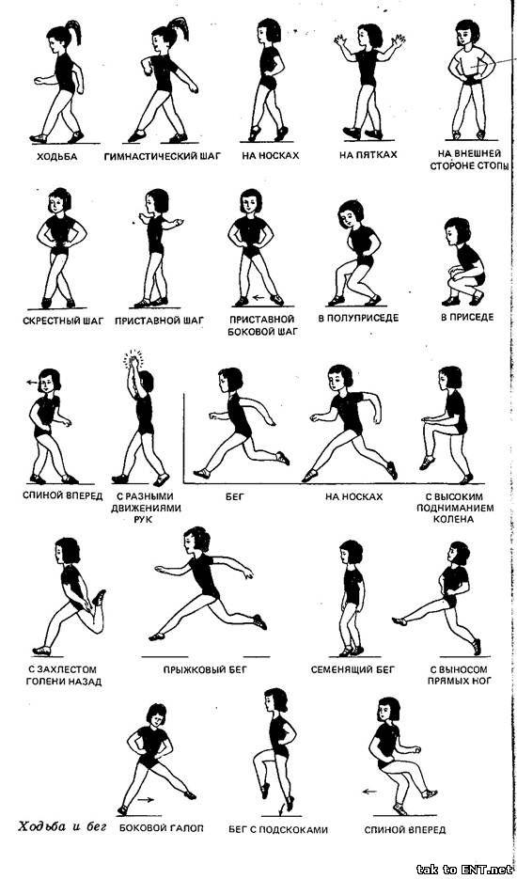

**6. Стрибки у довжину з розбігу 5-7 кроків способом «Зігнувши ноги».**

**Техніка стрибка**

***Стрибок в довжину з розбігу складається з чотирьох фаз:***

1. Розбігу.
2. Відштовхування.
3. Польоту.
4. Приземлення.

**7. Танцювальна руханка**

- ***Спробуй виконати танцювальну руханку за посиланням***

[**https://www.youtube.com/watch?v=2p46HH4mOfo**](https://www.youtube.com/watch?v=2p46HH4mOfo)

**Бажаю вам міцного здоров’я та гарного настрою!**